КАК ОСУЩЕСТВЛЯТЬ ПЛАТЕЖИ В ИНТЕРНЕТЕ
РАНЬШЕ НЕ БЫЛО ВОЗМОЖНОСТИ ПЛАТИТЬ ЧЕРЕЗ ИНТЕРНЕТ. НЕ БЫЛО КРЕДИТНЫХ КАРТОЧЕК, ТЕРМИНАЛОВ ОПЛАТЫ, ОНЛАЙН-МАГАЗИНОВ. СО ВРЕМЕНЕМ ПРОДАВЦЫ ПОНЯЛИ, ЧТО ГОРАЗДО ЛЕГЧЕ РАЗМЕСТИТЬ СВОИ ТОВАРЫ НА САЙТЕ И ДАТЬ ВОЗМОЖНОСТЬ ПОКУПАТЕЛЯМ ЗАКАЗЫВАТЬ ИХ НА ДОМ. НЕПОНЯТНО БЫЛО ТОЛЬКО, КАК БУДЕТ ПРОХОДИТЬ ОПЛАТА.
Спустя 30 лет существования Сети ситуация изменилась очень сильно. Покупать что-то через Интернет – в порядке вещей. Платить он-лайн – тоже. Какими способами платить безопаснее, как отличить настоящий магазин от поддельного?
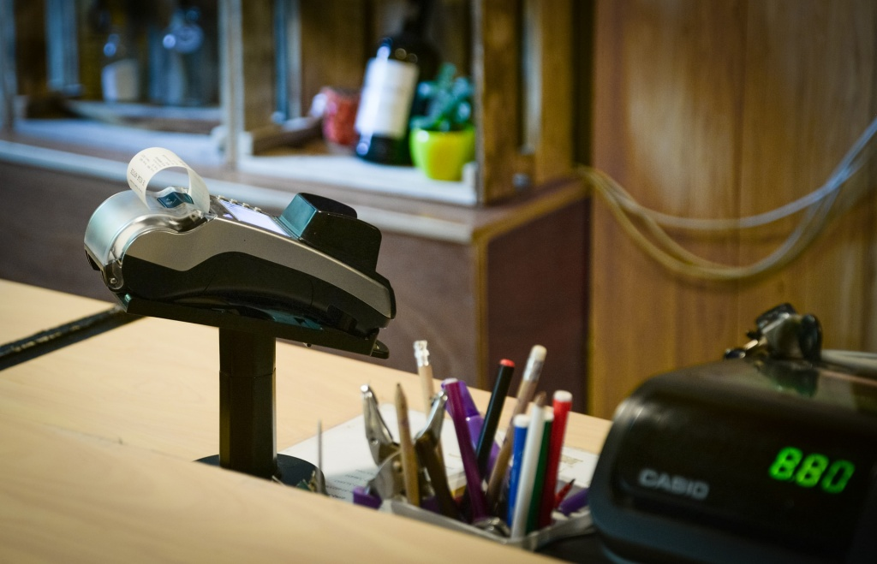
Виды интернет-платежей
Существует множество способов оплаты через Интернет. Рассмотрим каждый из них.
Оплата курьеру наличными
Это самый простой способ. Ты платишь за товар оговоренную в заказе сумму, когда курьер привозит тебе его домой. Доставка тоже часто бывает платной. И это можно объяснить – ведь курьеру тоже нужна зарплата.
Оплата банковской картой
Один из самых популярных и быстрых вариантов. Картой оплачивают сегодня порядка 15% покупок в Интернете. Хотя бы одна банковская карта есть почти у каждого. Современные интернет-магазины дают возможность оплатить товар как минимум с помощью двух самых популярных платежных систем – Visa и MasterCard. Делать это довольно просто. Вводишь номер карты, ее код CVV2/CVC2 (три цифры на обратной стороне карты), нажимаешь кнопку «готово» – деньги поступили на счет продавца, товар куплен. Это удобный способ, если помнить про правила безопасности. О них мы еще поговорим.
Оплата электронными деньгами
В России банковские карты появились в обиходе намного позже, чем в остальных странах. И поэтому для онлайн-платежей были придуманы электронные деньги. Наверняка ты слышал о них – WebMoney, Яндекс.Деньги, Paypal, RBK Money. Сначала люди должны обменять обычные деньги на электронные. Раньше даже были специальные обменные пункты, где производился такой обмен. После этого ими можно расплачиваться через Интернет. Электронные деньги просто переводились с твоего счета на счет продавца так же, как и в случае с банковской картой, – моментально. Неудобство в том, что каждый раз нужно было платить дополнительно за сам перевод средств. Добавь к этому то, что нужно было установить у себя на компьютере специальное программное обеспечение, зарегистрироваться в системе, пополнить свой «электронный кошелек» так называемой «электронной наличностью».
Оплата через терминалы
Самые известные терминалы – Qiwi, Элекснет, терминалы Сбербанка, в Москве и области – терминалы МКБ (Московского кредитного банка). Наверняка ты видел платежные терминалы в людных местах – в торговых центрах или на остановках. Они выглядят как банкоматы, но в отличие от банкоматов не выдают деньги, а только принимают их. Платить через них удобно: на экранном меню выбираешь услугу, которую хочешь оплатить, указываешь необходимые реквизиты (например, номер лицевого счета или номер телефона). Далее вносишь наличные деньги, последовательно вставляя купюру за купюрой в купюроприемник, – вот и все. Терминал должен выдать чек об оплате. Правда, при оплате через терминал с тебя возьмут комиссию.
Как не попасться на удочку мошенников
Когда сталкиваешься с кражей денег через Интернет, жалеешь, что не знал элементарных способов обезопасить себя. Тем более, мошенники не дремлют и придумывают все новые способы похитить деньги: взламывают страницы, воруют ПИН-коды и личные данные.
Как защитить себя
Первый совет
Никогда и никому не сообщай свои личные данные и ПИН-код карты. Даже если тебе позвонит человек и представится сотрудником банка, или придет sms с просьбой написать пин-код, перезвонить по номеру или прислать фото карты. Похитители денег не знают твоих личных данных. Представляешь, какой подарок ты им сделаешь, выложив всю информацию о себе. Кстати, интернет-магазины не требуют ПИН-код карты. Хранить такую информацию лучше подальше от самой банковской карты.
Второй совет
Внимательно изучи сайт интернет-магазина. Некоторые «умельцы» специально создают сайты, чтобы воровать чужие деньги, копируя известные интернет-магазины. Если цена на товар тебе кажется подозрительно низкой или на сайте только хорошие отзывы – это должно настораживать. Поищи информацию о магазине, почитай отзывы о нем в Сети.
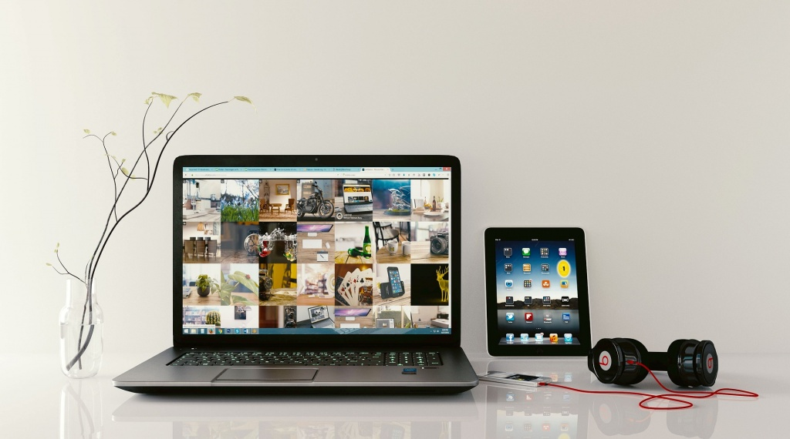
Третий совет
Рекомендуется платить за покупки только со своего компьютера. На чужом компьютере могут стоять специальные программы, считывающие информацию. Похитить твои данные для профессионала не составит труда. Если ты все-таки совершил покупку через чужой компьютер, то после этого выйди из всех возможных программ и удали все свои данные.
Четвертый совет
Вирус – еще один способ похитить деньги. Установи на свой компьютер или планшетник антивирусное программное обеспечение, регулярно обновляй его. Если кража все-таки случилась, срочно обратись в банк или в платежную систему.

